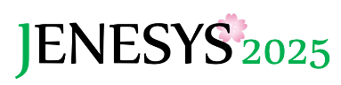

팔로우업 사업 ‘JENESYS 한국청년방일단 동창회’ 기록
(2026년도 3월 실시분)

1. 프로그램 개요
【목적】‘대일이해촉진교류프로그램(JENESYS)’을 통해 방일단 경험자의 동창조직 활성화를 통하여 일본과의 지속적인 유대 관계 유지를 촉진하고 일본에 대한 긍정적 인식과 이해 확대에 기여하는 것을 주목적으로 ‘JENESYS 한국청년방일단 동창회’를 실시했습니다.

【참가자】한국 고등학생·대학생·사회인 등 총 88명
(내역) 주부산일본국총영사관 선발 방일단 참가자 88명

【일정】
날짜  개최장소 |  | 내용
1 | 3월 7일(토)  부산시내 | 【일본과 각국 간의 인연 소개】  하라다 아타루 시모노세키시 부산사무소 파견직원  김경일 쓰시마 부산사무소 부소장  이상하 나가사키현청 국제교류원  문미경 주부산일본국총영사관 직원(JET 프로그램 경험자)  【참가자 활동 보고】  동창 조직 ‘Korea-Japan Alumni Forum in Busan(약칭: KJAFB)’  동창생 그룹별 성과 발표  동창생 대표 (영상 메시지)  【순서】  ① 동창생 활동 보고 (KJAFB)  ② 그룹별 성과 발표  ③ 2024년도 홈스테이 가정의 영상 메시지  ④ 동창생 활동 보고 (영상 메시지)  ⑤ 일본관련사업 조직 소개 (시모노세키시, 쓰시마시, JET 프로그램)
2 | 3월21일(토)  부산시내 | 【참가자 활동 보고】  동창생 대표  동창생 그룹별 성과 발표  【순서】  ①동창생 활동 보고 (동문 대표)  ②그룹별 성과 발표  ③단장·부단장 강평

２．기록사진
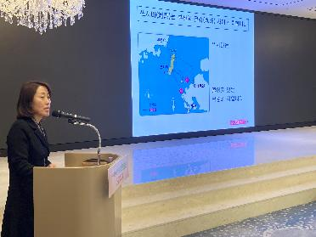 | 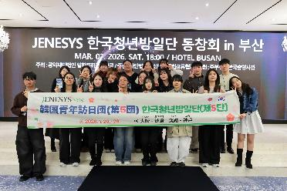
2026년3월7일【기조강연】  쓰시마부산사무소 ‘지역의 매력 소개’ | 2026년3월7일【단체사진】
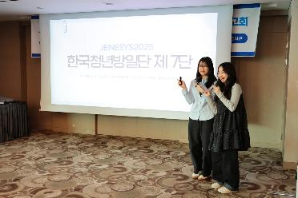 | 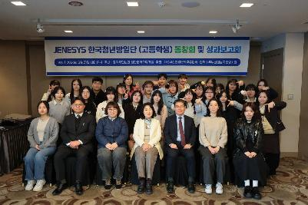
2026년3월21일【성과발표】  JENESYS동창생 | 2026년3월21일【단체사진】

3. 참가자 소감 (발췌)
◆ 한국 대학생 (후쿠이현 홈스테이)
다양한 분들과 교류할 수 있어 매우 의미 있는 시간이었습니다. 또한 방일단 여러분의 소감과 액션 플랜을 듣고, 저 자신도 더욱 적극적으로 의견을 내야겠다고 결심했습니다. 앞으로 일본과 한국을 잇는 가교 역할을 할 수 있도록 노력하겠습니다. 좋은 기회를 마련해 주셔서 감사합니다.

◆ 한국 고등학생 (오키나와현 홈스테이)
정말 많은 것을 배우고 좋은 인연을 많이 만들 수 있었습니다. 앞으로도 이러한 인연과 일본 방문 시의 추억을 되새기며, 한일 교류와 국제사회에 기여할 수 있는 사람으로 성장해 나가고 싶습니다.

◆ 한국 대학생 (도쿠시마현 홈스테이)
방일단으로서의 활동도 매우 뜻깊은 것이었지만, 이처럼 구성원들끼리 지속적으로 교류할 수 있는 동창회 자리가 있음으로써 앞으로도 이 관계를 더욱 발전시켜 나갈 수 있을 것이라고 느꼈습니다.

４．일본 측 소감 (발췌)
◆ 동창회 실시 협력기관(부산한일문화교류협회)
이번 「JENESYS 한국청년방일단 동창회 (고등학생) in 부산」은 JENESYS 프로그램을 통해 일본을 방문한 고등학생들이 다시 한자리에 모여 서로의 경험을 나누고 교류를 이어가는 뜻깊은 자리였습니다. 참가 학생들은 일본에서의 활동과 느낀 점을 공유하며, 한일 교류의 의미를 다시 한번 되새기는 시간을 가졌습니다. 또한 JENESYS 선배의 경험담과 메시지를 통해, 참가자들은 앞으로 다양한 한일 교류 활동에 참여하고자 하는 의지를 다졌습니다.
이번 만남이 참가자들에게 오래 기억될 뜻깊은 경험으로 남길 바라며, 앞으로도 이러한 교류가 이어져 한일 청년들이 서로를 이해하고 인연을 이어가는 계기가 되기를 기대합니다.

５．보도기사, 초빙 참가자들의 현재 일본과의 연계 및 활동 내용 사례
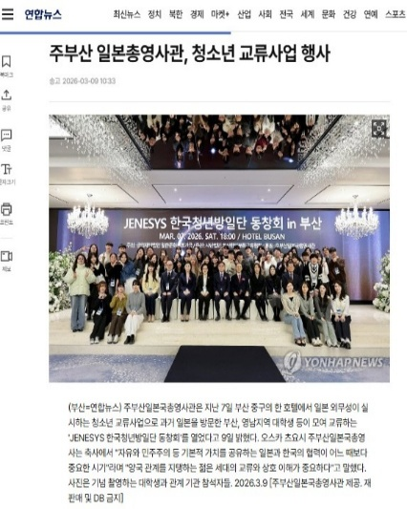 | 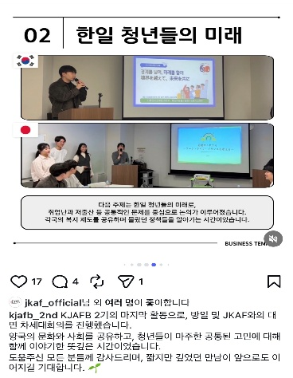
2026년 3월 9일 (연합뉴스)  “주부산 일본국총영사관, 청소년 교류 행사”  부산·영남 지역 대학생들이 모여 교류하는 ‘JENESYS 한국 청년 방일단 동창회’가 개최되어 양국 관계를 지탱하는 젊은 세대의 교류와 상호 이해의 중요성에 대해 언급되었습니다. | 부산 지역 선발 동창생들이 동문 조직 ‘Korea-Japan Alumni Forum in Busan(약칭: KJAFB)’의 핵심 멤버로서 일본을 방문하여, 일본의 방한 동창 조직 ‘Japan Korea Alumni Forum(약칭:JKAF)’의 멤버들과 함께 대면으로 차세대 회의 ‘2025 한일 차세대 회의 ~SNS를 통한 사회 문제와 청년의 미래~’를 개최했습니다. 그 모습을 인스타그램을 통해 널리 발신했습니다.

실시단체명: 공익재단법인일한문화교류기금

